УТВЕРЖДЕНА

постановлением Администрации городского округа   
"Город Архангельск"

от 25 июня 2025 года № 1051

**Схема границ публичного сервитута**

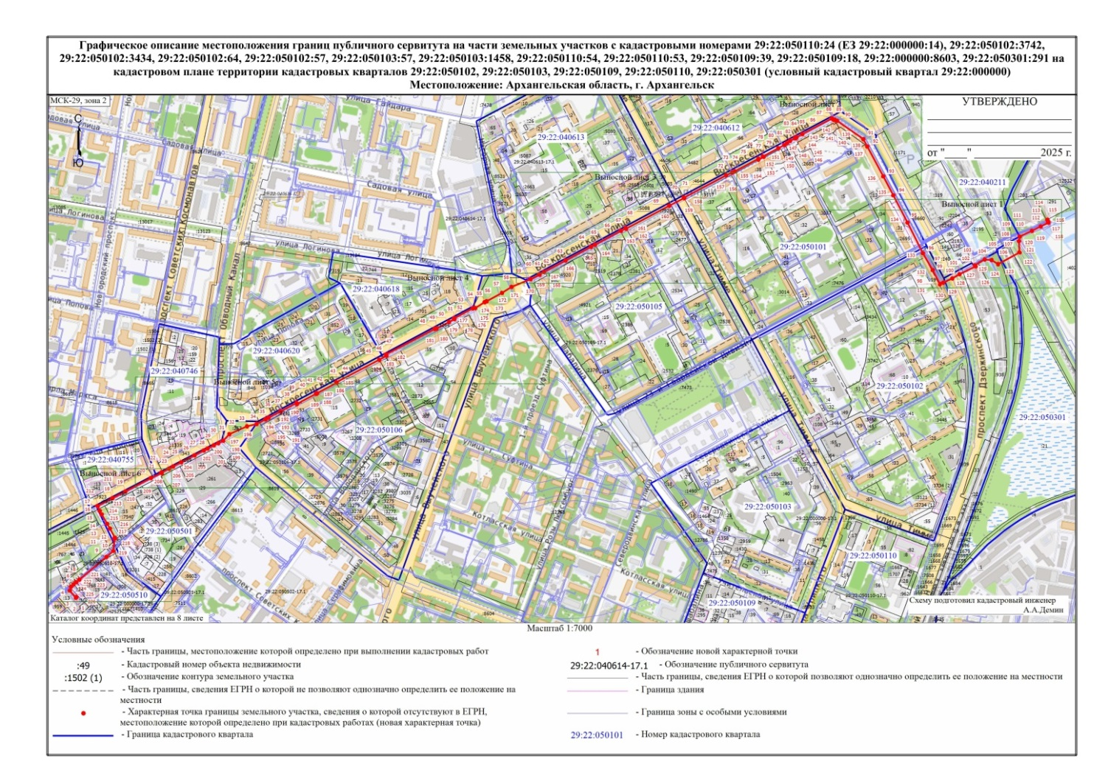

|  |  |
| --- | --- |
| \\cfs2\DMI-Zeml\Публичный СЕРВИТУТ\2025\139 28.05.2025 № 19-48_4974 Россети\схема дпипег\Графическое описание РП30-изображения-7.jpg | \\cfs2\DMI-Zeml\Публичный СЕРВИТУТ\2025\139 28.05.2025 № 19-48_4974 Россети\схема дпипег\Графическое описание РП30-изображения-8.jpg |
| \\cfs2\DMI-Zeml\Публичный СЕРВИТУТ\2025\139 28.05.2025 № 19-48_4974 Россети\схема дпипег\Графическое описание РП30-изображения-9.jpg | \\cfs2\DMI-Zeml\Публичный СЕРВИТУТ\2025\139 28.05.2025 № 19-48_4974 Россети\схема дпипег\Графическое описание РП30-изображения-10.jpg |
| \\cfs2\DMI-Zeml\Публичный СЕРВИТУТ\2025\139 28.05.2025 № 19-48_4974 Россети\схема дпипег\Графическое описание РП30-изображения-11.jpg | \\cfs2\DMI-Zeml\Публичный СЕРВИТУТ\2025\139 28.05.2025 № 19-48_4974 Россети\схема дпипег\Графическое описание РП30-изображения-12.jpg |

\_\_\_\_\_\_\_\_\_\_\_